МИНИСТЕРСТВО НАУКИ и высшего образования

**РОССИЙСКОЙ ФЕДЕРАЦИИ**

Федеральное государственное автономное образовательное учреждение

высшего образования

«Санкт-Петербургский политехнический университет Петра Великого»

(ФГАОУ ВО «СПбПУ»)

**Институт среднего профессионального образования**

**Отчёт по лабораторной работе № 1**

**Тема: «Проектирование графического интерфейса пользователя»**

Выполнила студентка

специальности 09.02.07

Информационные системы и программирование

II курса группы 22919/21

Кобяковская Анастасия Александровн

Санкт-Петербург,

2023

**Цель работы:**

Познакомиться с основными элементами управления (виджетами) и приобрести навыки проектирования графического интерфейса пользователя.

**Ход работы:**

**Задание 1: Составить список функционала и проранжировать в соответствии с принципом простоты.**

1. Пример работ наилучших квартир для завлечения клиентов
2. Просмотр готовых квартир, которые находятся в продаже для выбора
3. Контактная информация агентства (номер телефона и адрес предприятия) Ссылки на телеграмм каналы и вк
4. История просмотра
5. Простой поиск по типу недвижимости (квартиры, тип дома (новостройка, вторичная, элитная)).
6. Фильтры по площади, количеству комнат, этаж др.
7. Ценовой диапазон
8. Отображение объектов недвижимости соответствующие фильтрам
9. Подробные описания объектов:

9.1) Фотографии.

9.2) Характеристики недвижимости.

9.3) Схемы и планировки.

1. Контакты и обратная связь:

10.1) Форма обратной связи.

10.2) Краткое описание предоставляемых услуг. Основная информация о компании:

10.3) Контактные данные агентства.

1. Блог или новостной раздел:

11.1) Советы по покупке и продаже недвижимости

* 1. Подробное описание предоставляемых услуг.
  2. Повторно ссылки на телеграмм каналы и вк
  3. История создания агентства «Влюбленные в недвижимость»

**Задание 2: Прописать один сценарий работы с будущей программой до разветвления для принятия пользователем решения для следующего шага (принцип видимости).**

1. Пользователь открывает веб-сайт агентства недвижимости.

2. Пользователь видит главную страницу с примером наилучших квартир и контактная информация агентства

3. Пользователь может использовать поисковую строку для фильтрации объектов по различным параметрам, таким как тип недвижимости, цена, местоположение и другие характеристики.

4. Пользователь выбирает объект недвижимости, который его интересует, и переходит на страницу с подробной информацией о нем.

5. На странице с деталями объекта пользователь увидит нужную ему информацию. Каждый объект снабжен подробным описанием объектов: Фотографии и характеристики недвижимости. Схемы и планировки

6. После ознакомления, пользователь может перейти к контактной информации агента для получения дополнительных сведений или задать вопросы.

7. В зависимости от выбора пользователя, программа ведет его на соответствующую страницу или предоставляет дополнительные опции.

**Задание 3: Создать карту навигации для выбранной системы (можно в Visio). При её разработке учесть принципы, использованные в п.1,2. На карте в зависимости от специфики системы выделить страницы, доступные различным пользователям в зависимости от роли, описать условия перехода с других страниц (при необходимости).**

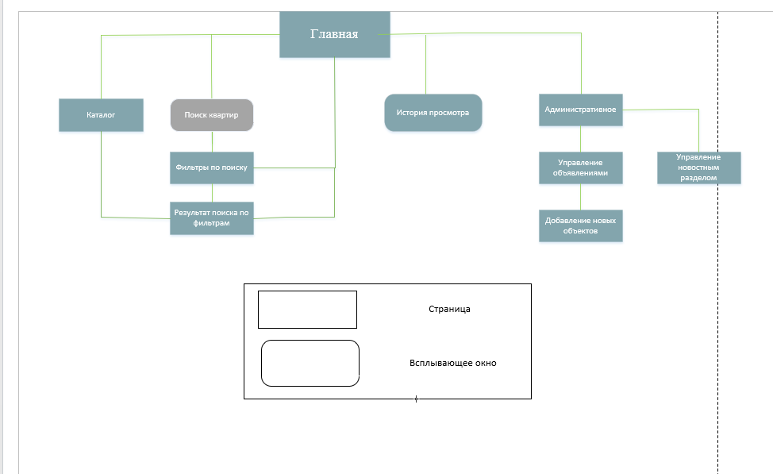

Задание 4: Используя графический редактор на выбор, создать макеты графического интерфейса пользователя (не менее 3 макетов). В предлагаемых системах: Pencil - http://pencil.evolus.vn/ , Moqups - https://moqups.com/ , Visio, Figma, CSS

Задание 5: В макетах использовать ещё не меньше одного принципа удобного пользовательского интерфейса.

**Задание 6: Для разработанных макетов, подготовить их текстовое описание в следующем виде. Для лучшего понимания, каждому макету лучше делать отдельную таблицу:**

**Макет 1: Главная**

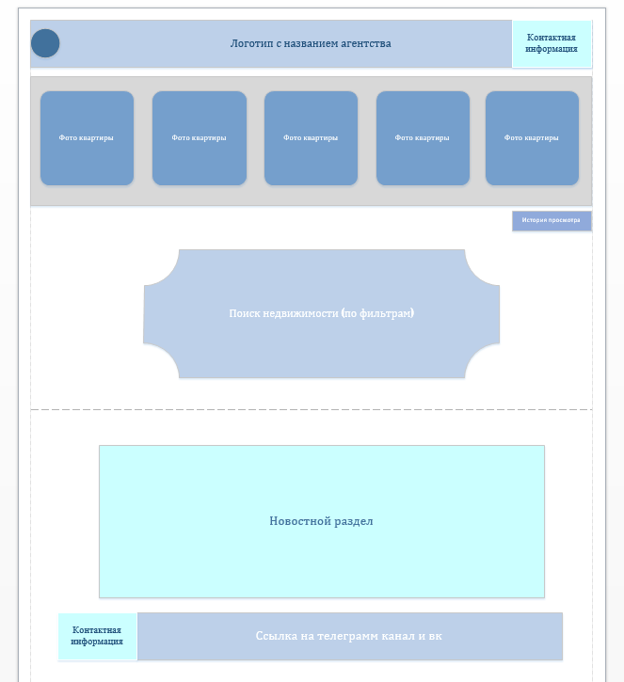

|  |  |  |  |  |
| --- | --- | --- | --- | --- |
| Название поля | Тип | Условия видимости | Условия доступности | Описание |
| Логотип с названием агентства | Текстовое поле | Виден всем | Доступен всем | Для чтения пользователем |
| Каталог | Ссылка | Виден всем | Доступен всем | Ссылка на другую страницу сайта при выборе |
| Поиск недвижимости | Кнопка | Виден всем | Доступен всем | Ссылка на другую страницу сайта, где фильтры |
| История просмотра | Кнопка (всплывающее окно) | Виден всем | Доступен всем | Окно с просмотренными квартирами |
| Новостной раздел | Текстовое поле | Виден всем | Доступен всем | Для чтения пользователем |
| Контактная информация | Текстовое поле | Виден всем | Доступен всем | Для чтения пользователем |
| Контактная информация с ссылкой | Ссылки | Виден всем | Доступен всем | Ссылка на тг канал/вк |
| Административное | Ссылка | Виден не всем | Доступен не всем | Ссылка на другую страницу сайта для редактирования |

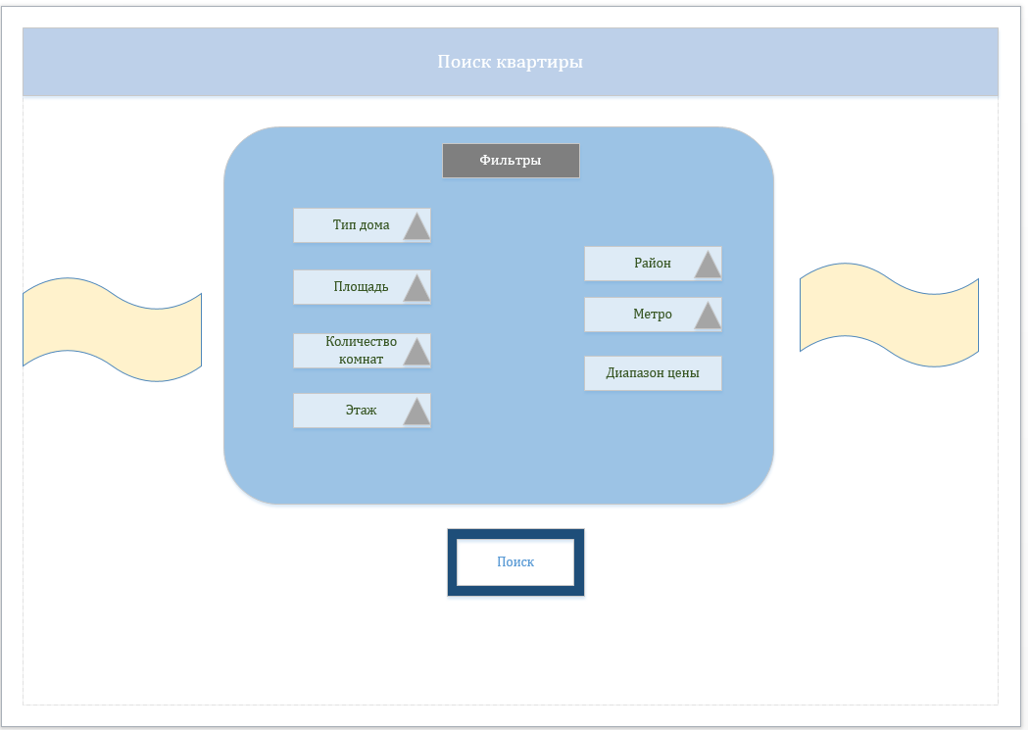**Макет 2: Фильтры по поиску**

|  |  |  |  |  |
| --- | --- | --- | --- | --- |
| Название поля | Тип | Условия видимости | Условия доступности | Описание |
| Название страницы | Текстовое поле | Виден всем | Доступен всем | Для чтения пользователем |
| Фильтры | Текстовое поле | Виден всем | Доступен всем | Для чтения пользователем |
| Тип дома | Кнопка | Виден всем | Доступен всем | Выплывает окно с типами домов для выбора |
| Площадь | Кнопка | Виден всем | Доступен всем | Выплывает окно с выбором площади |
| Кол-во комнат | Кнопка | Виден всем | Доступен всем | Выплывает окно с выбором кол-ва комнат для кв |
| Этаж | Кнопка | Виден всем | Доступен всем | Выплывает окно с выбором этажа кв |
| Район | Кнопка | Виден всем | Доступен всем | Выплывает окно с выбором района по городу |
| Метро | Кнопка | Виден всем | Доступен всем | Выплывает окно с выбором ближайшего метро |
| Диапазон цены | Текстовое поле | Виден всем | Доступен всем | Ввод желаемой цены на кв |
| Поиск | Ссылка в виде кнопки | Виден всем | Доступен всем | Ссылка на другую страницу сайта, где результат поиска по фильтрам |

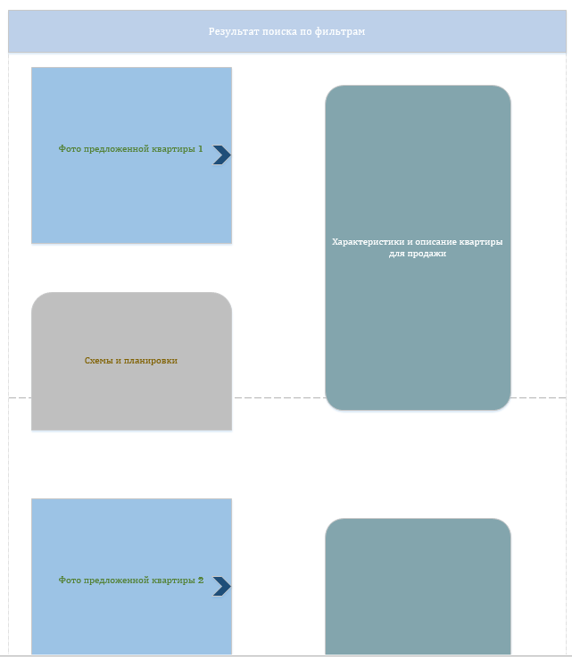**Макет 3: Результат поиска по фильтрам**

|  |  |  |  |  |
| --- | --- | --- | --- | --- |
| Название поля | Тип | Условия видимости | Условия доступности | Описание |
| Результат поиска по фильтрам | Текстовое поле | Виден всем | Доступен всем | Для чтения пользователем |
| Фото кв. | Фото | Виден всем | Доступен всем | Подробный показ кв пользователю с планировкой |
| Схемы и планировки | Фото | Виден всем | Доступен всем | Предоставление фото с планировкой кв |
| Характеристики и описание кв. | Текстовое поле | Виден всем | Доступен всем | Для подробного ознакомления пользователя с кв. |
| Синяя стрелочка | Кнопка | Виден всем | Доступен всем | Для перехода на след. фото |

**Задание 7: назвать три принципа удобного GUI, которые были использованы при создании макетов. Обосновать (привести доказательства).**

1. *Принцип простоты*. Соблюдается, например, основная функция Поиск по фильтрам расположена по центру главной страницы сайта, а менее важная функция, такая как «Ссылка на телеграмм канал», расположена внизу сайта
2. *Принцип структуризации*. Недвижимость часто имеет разнообразные характеристики, такие как цена, местоположение и др. Структуризация информации позволяет легко фильтровать и сортировать объекты, что упрощает поиск. Например, фильтры по району, числу комнат и цене.
3. *Принцип видимости*. Пользователь заходит на сайт для подбора квартиры, сразу же на главной странице он видит примеры квартир, откуда он может сразу перейти к информации об этой квартире, кликнув по ней**.**

**Вывод:** в ходе выполнения данной работы, я познакомилась с основными элементами управления (виджетами) и приобрела навыки проектирования графического интерфейса пользователя. Изучила принципы удобного интерфейса и как делать макеты.

**Контрольные вопросы:**

1. Графический интерфейс пользователя (GUI) — разновидность пользовательского интерфейса, в котором элементы интерфейса (меню, кнопки, значки, списки и т. п.), представленные пользователю на дисплее, исполнены в виде графических изображений.
2. Можно выделить следующие виды графического интерфейса пользователя:

**простой:** типовые экранные формы и стандартные элементы интерфейса, обеспечиваемые самой подсистемой GUI;

**истинно-графический, двухмерный:** нестандартные элементы интерфейса и оригинальные метафоры, реализованные собственными средствами приложения или сторонней библиотекой;

**трёхмерный.**

1. *Карта навигации* — информация на карте навигации аналогична разделу «Содержание» обычной книги. В карте представлен полный перечень интерфейсов, имеющихся на сайте. Нередко, заголовки страниц в списке служат ссылками на эти страницы. Примеры: